ÅRSPLAN
HORNINDAL OG AUSTEFJORD BARNEHAGE
2023-2024

«Vi vil gje våre barn både røter og vengjer»

INNHALD
Innhald ………………………………………………………………………………………………….....2
Kven er vi? …………………………………………………………………………………………….....3
Årshjul ……………………………….………………………………………………………….………….6
Informasjon og planer………………………………………………………………………….......8
Satsingsområder………………………………………………………………………………………..9
Austefjord…………………………………………………………………………………………………13
Trostereiret……………………………………………………………………………………………….16
Sjøormen ………………………………………………………………………………………………….18
Bjørnehiet …………………………………………………………………………………………………21
Leik, omsorg, læring og danning………………………………………………………………..24
Fagområder……………………………………………………………………………………………….25
Forut………………………………………………………………………………………………………….29
Foreldresamarbeid…………………………………………………………………………………….29
Personalsamarbeid………………………………………………………………………………......31

Denne årsplanen er utarbeidd på bakgrunn av «Lov om barnehagar» og «Rammeplanen for barnehage».
Årsplanen er ein felles overordna plan, og fungerer som eit arbeidsverktøy for dei tilsette, og er med på å sikre kvaliteten i arbeidet med barna.
Årsplanen vår er levande, det vil seie at vi kvart år evaluerer/redigerer planen slik at den til ei kvar tid er oppdatert.

KVEN ER VI?

Vi har tre avdelingar i Hornindal barnehage; Trostereiret, Bjørnehiet, Sjøormen og i Austefjord har vi Tyttebærlyngen og Blåbærtua.

Trostereiret
Det går 8 barn fødd i 2022 og 4 barn født i 2021 på Trostereiret som ligg i den høgre delen av bygget i Hornindal. Alle som går på Trostereiret har sin eigen merka plass i ytter og inner-garderobene på Trostereiret. Vivian, Linda, Birte, Anita, Ingvild og Kari Janne jobber her. Linda kjem att frå permisjon i november.

Bjørnehiet
Bjørnehiet har 7 barn født i 2018 og 14 barn født i 2019 og held til i den venstre delen av bygget i Hornindal.
Alle har ytter-og innergarderobe ved inngangen på Bjørnehiet. Dei som jobber her er; Reidunn, Birte, Linda Kristin, Christine, Brit og Gunn.
Denne avdelinga samarbeider med Sjøormen om morgonen og på ettermiddagen.

Sjøormen
6 barn fødd i 2020, 5 barn født i 2021 går på avdelinga Sjøormen som er lokalisert i midten på bygget i Hornindal.
Dei som jobber på Sjøormen er Margun, Anne, Siv og Lindis.
Denne avdelinga samarbeider med Bjørnehiet om morgonen og på ettermiddagen.

Tyttebærlyngen
Dette er ei av to avdelingar i Austefjord som ligg i Fyrde sentrum. Her går det 2 barn født i 2021 og 6 barn født i 2022 og 2 som starter etter nyttår. Dei som jobber her er : Anne Britt, David og Christiane. Dei har inngang heilt til høgre i bygget. Dei samarbeider med Blåbærtua på morgon og ettermiddag.

Blåbærtua
Der er 4 barn født i 2018, 5 barn født i 2019 og 3 barn født i 2020 og 1 i 2021.
Dei som jobbar her er: Solvor, Karina og Natalia. Dei samarbeider med Tyttebærlyngen på morgon og ettermiddag.

VISJONEN VÅR

“VI VIL GJE VÅRE BARN BÅDE RØTER OG VENGJER»

RØTENE symboliserer det trygge og kjente i barnet sitt nære miljø og ei positiv sjølvkjensle som grunnlag for ein trygg identitet.

VENGJENE symboliserer det ukjente, det skapande og kreative, utfordringane og livslang læring.
Vi legg vekt på å forvalte kultur –og naturressursane på ein god måte:
- Vi vil oppleve, bruke og ta vare på naturen!
- Vi ser at kultur er natur, tradisjon, estetikk og kommunikasjon.
- Kultur er både lokal, nasjonal og internasjonal.
- Kultur er både notid, fortid og framtid.
- Kultur er vårt behov for å skape, formidle og bevare kulturelle uttrykk.

Hornindal barnehage Austefjord barnehage
Postboks 24 Fyrdsvegen 94
6761 Hornindal 6110 Austefjord

E-post styrar; anita.kristin.olsen@volda.kommune.no
Mob. Kontoret Hornindal bhg.: 97 96 24 24
Mob. Styrar privat: 90 53 51 95

Ass.styrar; anita.gaarder@volda.kommune.no
Mob. ass. styrar: 48229683

Mobilnr. til avdelingane:
Tyttebærlyngen -Austefjord: 97 42 32 59
Blåbærtua- Austefjord:91 14 72 87
Bjørnehiet- Hornindal: 91 57 69 83
Trostereiret- Hornindal: 91 37 10 41
Sjøormen- Hornindal : 90 21 17 81

Dei tilsette i Hornindal og Austefjord barnehage året 2023/2024

NAMN | STILLING | STORLEIK | AVDELING
Hornindal barnehage
Anita Kristin Olsen  Anita Gaarder (ass.styrar) | Styrar | 100 %  40% | Hornindal barnehage  Austefjord barnehage
Margun K. Haugen | Pedagogisk leiar | 100 % | Sjøormen
Christine H. Haugen | Pedagogisk leiar | 100% | Bjørnehiet  Førskulegruppa
Ingvild K. Sætren | Assistent | 100% | Trostereiret
Lindis T.Torheim | Assistent | 100% | Sjøormen
Brit L. Tomasgard | Assistent | 50 % | Bjørnehiet  -fri mån, ons. og fredag v.1
Reidunn Otterdal | Pedagogisk leiar | 80 % | Bjørnehiet  -fri onsdagar
Anne Notøy | Barnehagelærar | 100% | Sjøormen
Siv Nanette Runde | Pedagogisk leiar | 100%  Permisjon i 70% | Sjøormen
Linda Haugland Sande | Pedagogisk leiar | 60-100% | Trostereiret
Birte Egset Bjørkedal | Barnehagelærar | 100% | Bjørneheit 70%, Sjøormen 20%, Trostereiret 10%
Anita Saltkjel | Assistent | 100 % | Trostereiret
Linda Kristin Tomasgård | Assistent | 80 % | Bjørnehiet  -fri tirsdag
Kari Janne Kalvatn | Assistent | 50 % | Trostereiret
Gunn Ringheim | Lærling | 100% | Bjørnehiet
Austefjord barnehage
Anita Gaarder | Assisterande styrar | 40% | Austefjord barnehage Hornindal barnehage
Anne-Britt Sårheim | Pedagogisk leiar | 100% | Austefjord -Tyttebærlyngen
Solvor Heggli | Pedagogisk leiar | 100% | Austefjord -Blåbærtua
Karina Haugen | Barnehagelærar | 80% | Austefjord -Blåbærtua
David Bell | Barnehagelærar | 100% | Austefjord – Tyttebærlyngen
Christiane Hole | Assistent | 100% | Austefjord –Tyttebærlyngen og Blåbærtua
Natalia Kudrik | Assistent | 100% | Austefjord- Blåbærtua

Vikarar vi bruker i Hornindal; Anne Bråten Seljeset, Kari Vartdal, Oddrun Kristin Haugen, Aud Hjelle, Siri Oline Lillestøl, Laura Haugen og Grethe Steinsåker.

Vikarer vi bruker i Austefjord: Marie Måen, Sol Renathe Krog Lillestøl, Laura Haugen og Grethe Steinsåker.
På grunn av sjukmeldingar og permisjonar på huset kan det bli endringar i løpet av året.

Dei tilsette har 7,5 times arbeidsdag, difor vil det på start og slutt av dag vere færre tilsette tilstades i barnehagen. I arbeidstida der alle tilsette er på plass skal det gjennomførast plantid og ulike møte. Volda kommune har vedtatt å dekke opp plantida til pedagogane på småbarn, plantida for pedagogane på storbarnsavdeling er ikkje dekt opp. Kvar pedagog har rett på minimum 4 timar plantid kvar veke, i 100% stilling.
For å kunne sikre god pedagogisk kvalitet skal personalet i barnehagen gjennomføre m.a. avdelingsmøter på dagtid og i denne tida samarbeider avdelingane. Kvar avdeling skal ha 3 timar avdelingsmøte i månaden. Pedagogiske leiarar, styrar og assisterande styrar skal også gjennomføre 3 timar med leiarmøte i månaden. Det er utfordrande for barnehagen å klare og gjennomføre plantid og møter med dei ressursane vi har. Barnehagen tar difor vurderingar om vi klarar å gjennomføre alle møter som planlagt. Plantida til pedagogane er avtalefesta og skal gjennomførast.

ÅRSHJUL

Gjennom året har vi mange faste møter, aktivitetar og festar

Månad | Kva skjer:
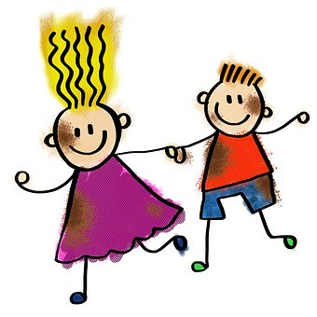  August | 01.08.22: oppstart av nytt barnehageår  Planleggingsdag 7. og 18. august
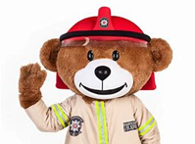  September | Foreldremøte i Austefjord 6. september kl. 18.00  Foreldremøte i Hornindal 13. september kl. 19.00  Møte i samarbeidsutvala 20. september  Brannvernveke i veke 38 og 39
Oktober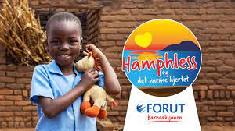 | Foreldresamtaler  Møte i samarbeidsutvala  Planleggingsdag: 4. oktober -barnehagen er stengt  Forutbasar for Hornindal bhg. 26. oktober kl. 16.00-17.30
November | Forutbasar i Austefjord 2. november  Farsdag 12. november  Foreldresamtalar
Desember | 13. desember: Luciafeiring  14. desember: Julebord for barna  15. desember: Gløgg ved hentetid frå kl. 15.00  19. desember: Nissefest  Barnehagen har stengt 25. og 26. desember. Ellers open etter påmelding for dei tre dagane i romjula
Januar | GODT NYTTÅR!  Tirsdag 02.01.24: Oppstart etter nyttår  Torsdag 18. januar: Solfest i Hornindal
Februar | Samisk veke i veke 6 : 6. februar er samefolkets dag  Torsdag 8. februar: Solfest i Austefjord  Morsdag 11. februar  Vinterferie på skulen veke 8 - fint om de legg inn i Vigilo om ditt barn skal ha fri  Morsmålsdagen 21. februar  Torsdag 29. februar : KARNEVAL
Mars  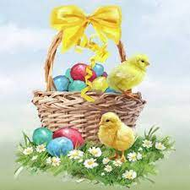 | 1.mars er søknadsfrist for hovedopptaket for barnehageplass for hausten 2022!  Barnehagedagen 15. mars! Tema: «Staden min»  Onsdag 20. mars: påskefrukost kl. 8.30-10.00 i Hornindal  Påskefrukost i Austefjord (ikkje bestemt dato)  Barnehagen har opent etter påmelding i påskeveka  Påskeferie; 28. mars - 1.april
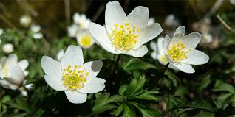  April | Foreldresamtaler for barn født -22, -21, -20, -19  Tema: «Vår og nytt liv»
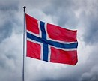  Mai | Planleggingsdag fredag 10. mai-barnehagen er stengt  Øving til 17. mai  Foreldresamtaler for 2018-barna
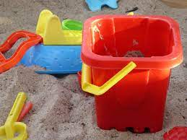  Juni/Juli | Torsdag 6. juni: Sommarfest i barnehagen i Hornindal  Juni: Sommarfest i barnehagen i Austefjord  Planleggingsdag: fredag 14. juni -barnehagen er stengt

FERIE

Vedtektene våre seier at alle barn skal ha fire veker ferie, derav tre veker samanhengande om sommaren. Barn som skal starte på skule, skal avvikle ferien før nytt barnehageår startar 1. august.
Barna sin sommarferie må vere fastsett innan 1. mai inneverande år. Den fjerde ferieveka kan delast opp, men de må varsle om uttak av ferie to veker før eventuelt ved på påmeldingskjema til jul og påske.

INFORMASJON OG PLANER

De er sjølve ansvarleg for å halde dykk oppdatert på planar og oppslag.

* Årsplanen for barnehagen får de utlevert i oktober. Det meste av det de treng å vite utover året står her. Gjer dykk nøye kjent med denne.
* De får utdelt månadsplanar som inneheld informasjon om kva tema ein skal ta føre seg dei nærmaste vekene og elles nødvendig informasjon. Denne blir sendt ut i Vigilo. Gi beskjed om du vil ha den i papir.
* Anna informasjon heng på foreldretavla, og på eller ved utgangsdøra.
* Elles informerar vi via Vigilo, e-post, meldingar og skriv i «postkassa» til barna.
* Sjå også på heimesida til Volda kommune
* Vi har også to facebook-sider som de kan gå inn og “like”, så får de sjå litt meir om kva vi gjer på om dagane. Her legg vi ikkje ut bilder der ansikta til barna viser då dette er ei offentleg side. Desse heiter «Austefjord barnehage» og «Hornindal barnehage».

Hornindal barnehage sine vedtekter og årsplan ligg på www.voldakommune.no
Meldingar til den enkelte vert mest sendt ut i Vigilo, men også i “postkassa” eller hylla til barna. Sjekk denne dagleg!
Elles ønskjer vi å snakke med alle foreldre anten morgon eller ettermiddag, men vi veit vi ikkje alltid klarer det. Så dersom de ønsker å snakke med oss, må de gjerne “huke” oss eller ringe, eller be oss om å ringe.
Pedagogisk dokumentasjon heng i garderobane eller inne i barnehagerommet.
På dei store tavlene inne på basane heng det bilder og tekst som viser barna dykkar sin kvardag og prosjekt dei held på med. Det er kjekt om de av og til tek dykk tid å komme inn i barnehagen og sjå desse.
Betaling for barnehageplassen vert sendt ut 11 g. i året, rundt den 12. i kvar mnd.

SATSINGSOMRÅDE FOR BARNEHAGEÅRET 2023-2024
Vi skal fortsette med prosjektet som vi starta på i 2020 som vi kallar Rekomp. Det betyr regional kompetanseheving og er eit samarbeid mellom alle barnehagane i dei sju kommunene på søre sunnmøre, Volda kommune og Høgskulen i Volda. Satsingsområdet er språk, leik og læringsmiljø.
Vi lærer meir om dette ved å jobbe i nettverk med andre barnehagar som har liknande problemstilling som oss. Det er Tunåsen barnehage, Hornindal og Austefjord barnehage. Vi samarbeider med Høgskulen og dei skal ta med tilbake til studentane det dei lærer av dette samarbeidet. De kan lese meir om kva rammeplanen seier om desse områda frå s. 24.
Barnehagane i Volda kommune skal framover i ReKomp arbeidde med Alternativ supplerande kommunikasjon – ASK. Dei tilsette var på fagdag den 4. oktober 2023, der holdt STATPED fagleg innhald om ASK, og i Austefjord og Hornindal barnehage vil arbeidet med ASK ta til i november/desember.
Alternativ og supplerende kommunikasjon (ASK) er opplæring i bruk av ASK sentralt. I Rammeplan for barnehagen står det at «Barnehagen skal fremje kommunikasjon og språk», og «vere bevisst på at kommunikasjon og språk påverkar og blir påverka av alle sider ved barnet si utvikling». Alternativ og supplerande kommunikasjon er å kommunisere ansikt til ansikt på andre måtar enn med tale. ASK kan vere
- ei erstatning for tale
- støtte til å utvikle tale
- eit supplement til låg eller utydeleg tale
ASK er barnet og eleven sitt språk, og deira måte å uttrykkje seg på. Vi skal få opplæring i å bruke ASK i form av å bruke bildekort som støtte. Vi har valgt oss problemstillinga «Korleis lage og bruke tematavle i garderobesituasjonar»

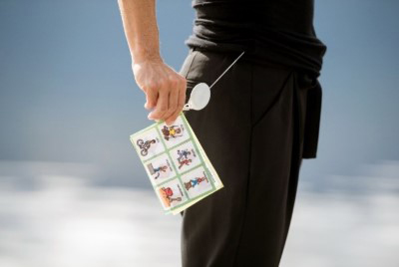
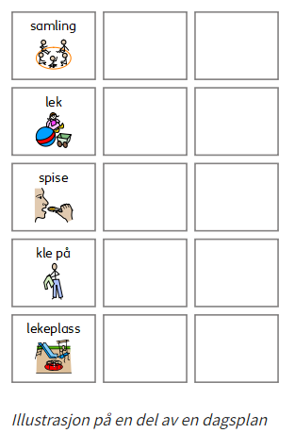
Foto og illustrasjonar frå statped.no på korleis ASK kan sjå ut i barnehagen. Døme på deler av dagsplan og tilgjengelege tematavler til daglege aktivitetar.

Tryggleikssirkelen/ COS –circle of security/
Hausten 2019 fekk personalet kurs i COS. Dei nytilsette får kurs etter kvart som dei starter. No får også foreldre tilbod om dette kurset i regi av Volda kommune. Kurset er gratis og er nettbasert over 7 gongar à 1,5 timar også på kveldstid. Kurset vert halde av Ruxandra Raudøy.
E-post: ruxandra.raudoy@volda.kommune.no

Tryggleikssirkelen er ein tilknyttningsmodell som lærer oss å sjå barna innanfrå og forstå barna sine signaler betre. Det handlar om barna si sosiale og emosjonelle utvikling, stressregulering, psykologisk immunforsvar og psykisk og fysisk helse.
Tryggleikssirkelen er en visuell sirkel, der den voksne er den trygge og sikre havna. Når barnet er utforskande, beveger det seg ut fra den trygge havna, barnet er da oppe i sirkelen. Barnet er fremdeles avhengig av voksne i form av støtte, hjelp ved behov og glede med barnet. Når barnet er nede i sirkelen har barnet behov for beskyttelse, trøst, godhet og organisering av følelsene sine (Powell, Cooper, Hoffman, Marvin, 2015). 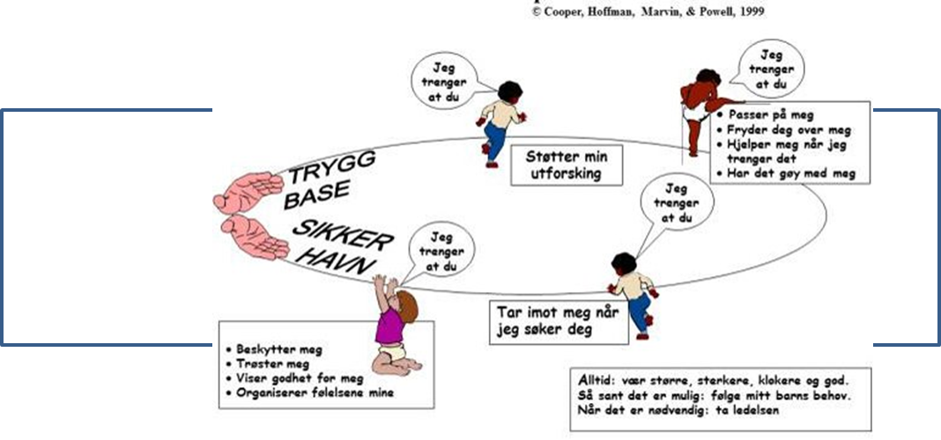

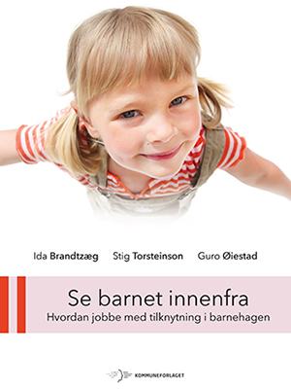
Personalet i Austefjord og Hornindal barnehage har starta barnehageåret med å gjennomføre kurs i «Sjå barnehagebarnet innanfrå – SBI». Dette er eit tilknytingsbasert program for tilsette i barnehagar. Halvparten av dei tilsette i Austefjord barnehage var nytilsette i år, vi valde difor å prioritere å gjennomføre SBI-programmet tidleg i barnehageåret for å skape ein felles pedagogisk platform som dei tilsette arbeidar ut i frå. SBI baserer seg på Tryggleiksirkelen og sett i fokus korleis ein skal byggje trygge relasjonar med barn. Det er også fokus på tilknytingspsykologi i foreldresamarbeidet og i arbeidsmiljøet. Programmet vert kursa av Evy Ulvestad.
Kurset baserar seg på teori frå boken ”Se barnet innenfra” skrevet av Ida Brandtzæg, Stig Torsteinson og Guro Øiestad.

Nedanfor kan de sjå kva Rammeplanen seier om Kommunikasjon, språk, tekst.
Tema: Kommunikasjon, språk og tekst

Rammeplanen  (01.08.2017 | RAMMEPLAN FOR BARNEHAGEN) | Gjennom arbeid med fagområdet skal barnehagen bidra til at barna får  utforske og utvikle språkforståinga, språkkompetansen og eit mangfald av  kommunikasjonsformer.  I barnehagen skal barna møte ulike språk, språkformer og dialektar gjennom rim, regler, songar, litteratur og tekstar frå notid og fortid. Barnehagen skal bidra til at barn leiker med språk, symbol og tekst, og stimulere til språkleg nysgjerrigheit, bevisstheit og utvikling.  I barnehagen skal barna få erfare ulike måtar å formidle tekstar og forteljingar på, som kjelde til estetiske opplevingar, kunnskap, refleksjon og  møte med språk og kultur. Personalet skal invitere til utforsking av både  munnlege språk og skriftspråk.  Gjennom arbeid med kommunikasjon, språk og tekst skal barnehagen  bidra til at barna  • uttrykkjer kjensler, tankar, meiningar og erfaringar på ulike måtar  • bruker språk til å skape relasjonar og delta i leik, og som reiskap til  å løyse konfliktar  • vidareutviklar omgrepsforståinga og bruker eit variert ordforråd  • leiker, improviserer og eksperimenterer med rim, rytme, lydar og ord  • møter eit mangfald av eventyr, forteljingar, segner og uttrykksformer  • opplever spenning og glede ved høgtlesing, forteljing, song og samtale  • utforskar og gjer seg erfaringar med ulike skriftspråklege uttrykk, til  dømes leikeskrift, teikning og bokstavar, gjennom lese- og  skriveaktivitetar  Personalet skal  • skape eit variert språkmiljø der barna får oppleve glede ved å bruke  språk og kommunisere med andre  • synleggjere språkleg og kulturelt mangfald, støtte barna sine ulike  kulturelle uttrykk og identitetar og fremje mangfald i kommunikasjon,  språk og andre uttrykksformer  • invitere til ulike typar samtalar der barna får fortelje, undre seg,  reflektere og stille spørsmål  • oppmuntre barna til å fabulere og leike med språk, lyd, rim og rytme  • støtte barna i leiken med og utforskinga av skriftspråket  • bruke varierte formidlingsformer og tilby eit mangfald av bøker, songar,  bilete og uttrykksformer  • inkludere alle barna i språkstimulerande aktivitetar

NEDANFOR FÅR DE EIN NÆRMARE PRESENTASJON AV KVAR ENKELT AVDELINGAUSTEFJORD BARNEHAGE
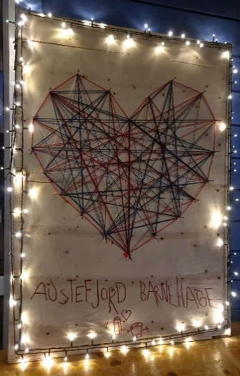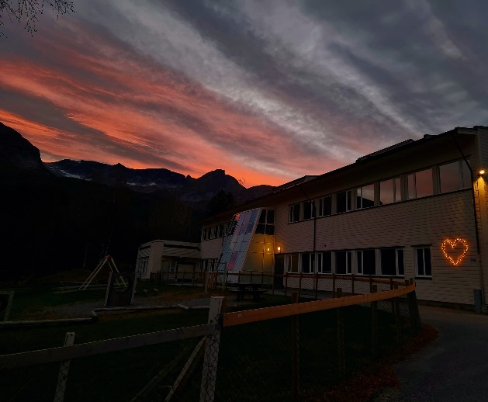

På Tyttebærlyngen går dei minste barna i Austefjord. Det er 6 barn født i -22 og to barn født i -21 . Dei har inngangen lengst til høgre i bygget. I løpet av våren 2024 vil det starte 2 barn til født i -23.
Blåbærtua er avdelinga for dei største barna i Austefjord. Der er 4 barn født i -18, 5 barn født i -19, 3 barn født i -20 og 1 barn født i -21 og har inngangen til venstre i bygget.
Austefjord barnehage har ei nær relasjon til lokalsamfunnet i Austefjord. Jamleg gjennom året har store og små kontakt med lag, organisasjonar og personar frå nærmiljøet anten ved at barna inviterast på besøk eller vi får besøk i barnehagen. Kontakten med nærmiljøet er viktig for barnehagen og noko både små og store sett stor pris på!
Uteområdet i barnehagen er allsidig og inviterer til variert leik. Vi har tilgang på eit stort uteområde i barnehagen, der dei ulike sonene byr på stor variasjon. Nokre av sonene er også skjerma med gjerde, dette gjer det lettare å dele opp området når ein ønskjer det. Dette kan til dømes vere viktig i tilvenningsfase, for å skjerme dei som er mest utrygge. Og i tidsrom der ein er redusert bemanna på start og slutt av dag.
Barnehagen er ute på tur i nærområdet gjennom heile året, med forbehald om at det er trygt å gå langs vegen. Om det er mykje snø om vinteren kan det vere vanskeleg å halde tilstrekkeleg avstand til biltrafikk grunna brøytekantar og difor ikkje trygt å gå langs vegen. Barnehagen legg då til rette for aktivitet inne på barnehagens område, t.d. lage skispor, naturleik i skogen og anna vinteraktivitet for barna.

Personalet de møter i Austefjord er:
Solvor Heggli - 100 % pedagogisk leiar  Blåbærtua | Anne Britt Sårheim - 100 % pedagogisk leiar Tyttebærlyngen
Karina Haugen Bøe - 80 % barnehagelærar Blåbærtua | David Bell – 100 % barnehagelærar  Tyttebærlyngen
Nataliia Kudrenko (Nata) – 100 % assistent Blåbærtua (kan verte flytta til anna barnehage ved behov for språkassistent) | Christiane Hole – 100 % assistent  Tyttebærlyngen
Anita Gaarder – 40% assisterande styrar
Oktober 23: Grunna nye barn er det lyst ut stilling i Austefjord barnehage.

Vikarar: | Laura Haugen  Marie Turid Måen  Grethe Steinsåker  Sol Renate Krogh Lillestøl

Arbeidsdagar til personalet:
Måndag | Tysdag | Onsdag | Torsdag | Fredag
Solvor  Karina  Anne Britt  Christiane  David  Nata  Anita G(kontor | Solvor  Karina  Anne Britt  Christiane  David  Nata | Solvor  Anne Britt  Christiane  David  Nata | Solvor  Karina  Anne Britt  Christiane  David  Nata  Anita G(kontor) | Solvor  Karina  Anne Britt  Christiane  David  Nata

Vekeplan med oversikt over faste aktivitetar:
BLÅBÆRTUA
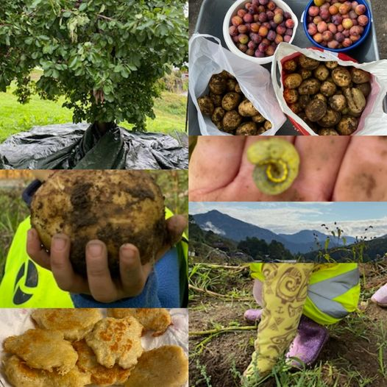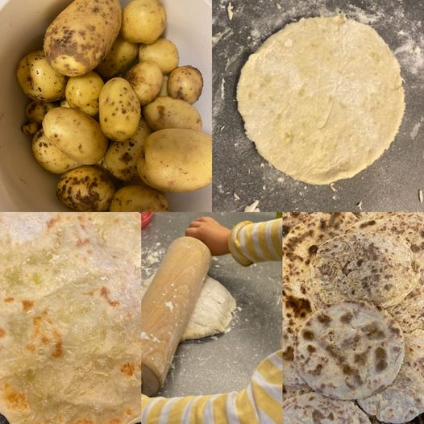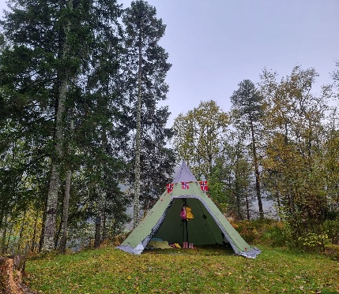
Måndag | Tysdag | Onsdag | Torsdag | Fredag
GRAUTDAG SPRÅKGRUPPE | TURDAG/ FRILUFTSLIV | GYMSAL SPRÅKGRUPPE | VARM LUNSJ/ MAT PÅ BÅL | TEMADAG

Dagsrytme Blåbærtua
Kl. 7.30: Åpning. Vi utvekslar informasjon om barnet og om dagen med foreldre. Kl. 7.30-0830: Frukost for dei som ønskjer. Barna har med eigen matboks og vi serverar drikke (mjølk og vatn). Vi ønskjer at barna blir levert innan 0830 dersom dei skal ete frukost i barnehagen. Fri leik/ aktivitet: inne/ute. Vi delar oss avdelingsvis etterkvart som det er fleire barn og vaksne. Kl. 10.45: lunsj inne, eventuelt ute. Stell og toalett-rutine. Etterpå er det kviling for nokre i vogn og dei andre har roleg aktivitet med boklesing, roleg musikk og avslapping på madrass. Tema /prosjekt for dei eldste. Inneleik ei økt før vi går ut på ettermiddag. Kl. 14.00: ettermiddagsmåltid med brødmat, frukt og/eller yoghurt. Stell og toalett-rutine. Leik inne eller ute. Kl. 16.30: barnehagen stenger. Vi utvekslar informasjon om barnet og dagen med foreldre.

TYTTEBÆRLYNGEN
Måndag | Tysdag | Onsdag | Torsdag | Fredag
GRAUTDAG | TURDAG/ GYMSAL | VARM LUNSJ | GYMSAL | TEMADAG

Dagsrytme Tyttebærlyngen
Kl. 7.30: Åpning. Vi utvekslar informasjon om barnet og om dagen med foreldre. Kl. 7.30-0830: Frukost for dei som ønskjer. Barna har med eigen matboks og vi serverar drikke (mjølk og vatn). Vi ønskjer at barna blir levert innan 0830 dersom dei skal ete frukost i barnehagen. Fri leik/ aktivitet: inne/ute. Vi delar oss avdelingsvis etterkvart som det er fleire barn og vaksne. Kl 9.00: Vi på Tyttebærlyngen kler på oss og er ute på føremiddag fram til måltid Kl. 10.30: lunsj inne Stell og toalett-rutine. Etterpå er det sovetid i eigne vogner. Vi trillar vognene ut slik at alle søv ute.
Inneleik ei økt før vi går ut på ettermiddag. Kl. 13.30: ettermiddagsmåltid med brødmat, frukt og/eller yoghurt. Stell og toalett-rutine. Leik inne eller ute. Kl. 16.30: barnehagen stenger. Vi utvekslar informasjon om barnet og dagen med foreldre.

HORNINDAL BARNEHAGE
TROSTEREIRET
På Trostereiret går dei yngste barna i Hornindal barnehage. Her er i år 12 barn, 4 født -21 og 8 født -22. Trostereiret har inngang opp bakken og til høgre i bygget.
Personalet de møter på Trostereiret er:
Vivian Nesse Folkedal – Pedagogisk leiar/barnehagelærar 100%
Linda Sande Haugland – pedagogisk leiar. 60%, aukar til 80-100% våren 2024.
Ingvild Sætren – assistent 100%
Anita Saltkjel – assistent 100%
Kari Janne Kalvatn – assistent tysdag, torsdag og annakvar fredag i oddetalsveker.
Birte Egset Bjørkedal - barnehagelærar annakvar fredag i partalsveker.

Dagsrytme
Dette er den generelle dagsrytma, men vert tilpassa for dei som har behov for stell, mat og søvn utanfor desse tidene.
Kl. 07.20 Barnehagen opnar. Vi tar i mot barna og utvekslar informasjon/beskjedar saman med foreldre og barn.
Kl. 07.20-08.30. Barna et frukost på avdelinga etter kvart som dei kjem. Ta med påsmurt mat i matboks. Vi ynskjer at barna som et frukost vert levert seinast kl. 08.10.
Vi legg vekt på å skape ei god atmosfære ved matbordet, gjerne med roleg bakgrunnsmusikk og gode samtaler.
Frileik på avdeling fram mot kjernetid og overgong til pedagogisk aktivitet.
Kl. 08.45 Vi ryddar avd. Overgong til ny aktivitet. Påkledning for uteleik/tur.
Tur i nærmiljøet. Honndalshallen anna kvar tysdag.
Kl. 09.00 Pedagogisk aktivitet/kjernetid startar og varer til kl. 14.30
Vi har samlingar nokre gongar i veka med heile gruppa eller delar av gruppa. Tida for samling kan variere utifrå kva tema vi held på med og korleis det passar med ute/innetid, mat og søvn. På ei småbarnsavdeling er det naturleg at dette vert endra gjennom året. I samlinga pratar vi litt om kven som er i barnehagen denne dagen, barn/vaksne med namn og bilete, vi har også fokus på månadens tema gjennom song, musikk, tekst, bilete og bruk av konkreta, flanellograf m.m. Vi vil i år arbeide med ulike eventyr/forteljingar.

Kl. 1015 – vi går inn å kler av og vaskar hender etter uteleik/tur. I slike situasjonar skjer det mykje sosial og praktisk læring, gode samtalar og fint samspel. Vi vaksne prøvar å leggje vekt på å gje barnet tid, individuell og positiv støtte, rettleiar og hjelper der det trengst.
Kl. 10.30 – Lunsj/varm mat. Mandagar – middag/havregrynsgraut.
Kl. 11.00 – 12.00 Bleieskift og legging.
Kl. 14.00 – måltid. Litt påfyll i magen. Frukt, yoghurt og havregryn, skiver, grønsaker m.m.
Kl. 14.30 Bleieskift
Leik inne på avdeling/evt uteleik fram mot henting.
Kl. 16.20 Barnehagen stenger. Vi utvekslar informasjon om dagen med foreldre. Takk for i dag!

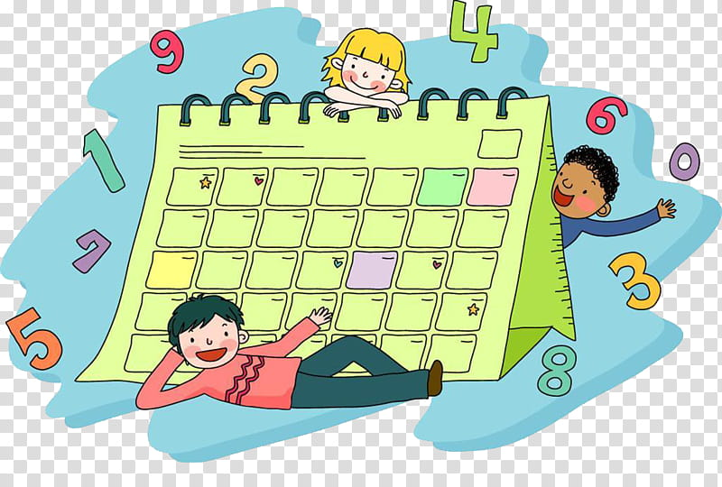

Tema gjennom året:
August – velkomne til nytt barnehageår!  Tema: Bli kjent  Oppstart og tilvenningstid for nye barn med fokus på å tryggleik og trivsel | September – tema: haust  Brannvernveke – Brannbamsen Bjørnis, brannalarm og evakuering på ein trygg måte
Oktober – Tema: eventyret om Bukkane Bruse  Forut – førebuing og gjennomføring av basar. Hamphless og det varme hjertet.  Haustferie  Foreldresamtalar | November – Tema: eventyret om Bukkane Bruse  Farsdag
Desember – tema: jul.  Advent og jul, nissefest og lucia. Julebord for barna. | Januar – Godt nyttår!  Tema: Eventyret Gullhår og dei tre bjørnane.  Mnd. Rørslesong: Snøgubber  Vinter og aktivitetar i snø
Februar – Tema: Forteljinga om Geitekillingen som kunne telle til ti.  Fastelaven  Samefolkets dag 6 febr.  Morsdag.  Vinterferie  Karneval | Mars – Tema: Forteljinga om Geitekillingen som kunne telle til ti  Påske - førebuingar, påskefrukost, påskeferie
April – Tema: forteljinga om Løven og musa  Vår – vi ser etter vårteikn  Foreldresamtalar | Mai – Tema: Den vesle raude høna.  Grunnlovsdag - 17.mai
Juni – Tema: Dei tre sommarfuglane  Sommarfest  Bli-kjent. Besøk av nye barn | Juli – god sommarferie!

Veka ser slik ut:

Måndag | Tysdag | Onsdag | Torsdag | Fredag
Ute/inneleik.  Tema arbeid.  Varm lunsj. | Tur i nærmiljøet.  Hallen. | Ute/inneleik.  Tema arbeid. | Ute/inneleik.  Tema arbeid. | Ute/inneleik.  Dans og musikk.

Møter: når det er ped.leiarmøter og avdelingsmøter må vi hjelpe kvarandre på tvers av avdelingane. Desse møta blir avvikla på måndagar og onsdagar i tidsrommet kl 12-14.
Tema og fokusområde: kvar mnd jobbar vi med eit tema. Vi har fokus på språk og godt læringsmiljø gjennom song, musikk og forteljingar/eventyr.
Barna skal få oppleve song og musikk i ulike former kvar dag. Vi nyttar song i formelle som i uformelle læringssituasjonar, i rutinesituasjonar, i leik, ute og inne. Målet er at arbeidet fell naturleg inn i alle aktivitetar vi gjer gjennom dagen, og ikkje berre i planlagde aktivitetar. Borna skal få bli kjend med ulike songar og rørslesongar etter årstid, interesser og tema vi arbeidar med. Vi vil bruke konkretar, bilete, drama for å betre språklæring, utvida språkforståing og for å vekke interesse hjå barna.
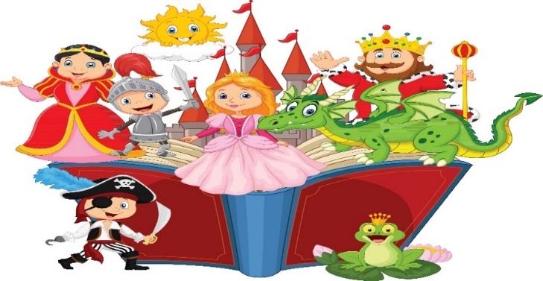

SJØORMEN
På Sjøormen er det 11 barn som er 2 og 3 år. Vi har inngang på framsida av bygget. Vi samarbeider med Bjørnehiet morgonane, i møtetider og i gruppedelingar.
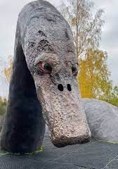
Personalet de møter på Sjøormen er:

Margun Haugen - 100 % pedagogisk leiar
Anne Notøy - 100 % barnehagelærar
Lindis Torheim - 100 % assistent.
Siv Nanette Runde – 30% ped.leiar

Dagsrytme
Kl. 7.20: Barnehagen opnar. Vi tar i mot barna og utvekslar informasjon/beskjedar med foreldre og barn. Frukosten startar på kjøkkenet. Barna har med eigen matboks og vi serverar drikke (mjølk og vatn). Vi ønskjer at barna blir levert innan 08.30 dersom dei skal ete frukost i barnehagen.
Fri leik/ aktivitet på tvers av avdelingane på Bjørnehiet & Sjøormen
Ca 09.00 Vi delar oss avdelingsvis. Vi på Sjøormen kler på oss og er ute på føremiddagane. Vi trenar på å kle på sjølve, potte og do trening.
Pedagogisk kjernetid startar 09.30 og varer til kl 14.30. Korleis vi deler oss i grupper varierer mykje, utifrå kor mange barn som er på huset. Det kan være kjekt å få besøk frå andre avdelingar elles plasserer vi i gruppe slik det er utviklingsfremjande for barna.
Vi har kortare samlingar, nokre gonger i veka. Når på dagen vi har samling er litt varierande, med gjerne i forkant av hovudmåltidet. I samlinga har vi fokus på song eller lesing, leikar, litt prat om dagen og kven som er til stades.
Kl. 11.00: Lunsj . Vi varierar mellom skiver, havregryn med mjølk og havregrynsgraut. Torsdagane har vi varmtmåltid.
Kl. 11.30-12.00: Stell og toalett-rutine.
Kl 11.30-14.00 Sove- og kviletid. Rolege aktivitetar for dei som ikkje skal kvile i vogn. Barna søv og vaknar til ulike tider, for dei som har slutta er det viktig med kvile. Vi har då ei stund med roleg musikk, bordaktivitetar eller lesing.
Kl. 14.00: Ettermiddagsmåltid med brød/knekkebrød, frukt og/eller yoghurt. Etterfølgt av stell og toalett-rutine.
Kl 14.30-16.20: Inne eller uteleik. Hentetid
Kl. 16.20: Barnehagen stenger. Vi utvekslar informasjon om barnet og dagen med foreldre. Barna skal rydde like mange leiker som dei er år når dei blir henta.
Møter: når det er pedagogiske leiarmøter og avdelingsmøter må vi hjelpe kvarandre på tvers av avdelingane. Desse møta blir avvikla på mandagar og onsdagar i tidsrommet mellom kl. 12-14.

Vekeplan med oversikt over faste aktivitetar:

Veke: | Måndag | Tysdag | Onsdag | Torsdag | Fredag
P  A  R  T  A  L | Uteleik på formiddag  Fokus:  rolleleiken | VI GÅR I HALLEN | Uteleik på formiddag  Fokus: Kreativitet | Uteleik på formiddag  Varmmat  Vi rullerar på å lage varmtmåltid  -Når dei andre avd har ansvar for maten, har vi fokus på kreativitet | Uteleik på formiddag  Fokus:  Dans og musikk
O  D  D  E  T  A  L | -Uteleik på formiddag  Fokus:  rolleleiken | TURDAG | -Uteleik på formiddag | -Uteleik på formiddag  -Varmmat: Vi rullerar på å lage varmtmåltid  -Når dei andre avd har ansvar for maten, har vi fokus på kreativitet | Uteleik på formiddag  Fokus:  Dans og musikk

TEMA GJENNOM ÅRET:
AUGUST  Oppstart  Å bli kjende og trygge på kvarandre  Vi smakar på alt det gode vi plukkar i åkeren | SEPTEMBER  Haust, Brannvernveke, hausting og sylting og safting
OKTOBER  FORUT, førebuingar og gjennomføringa av basar. Likeverd og verda rundt oss  Haustferie | NOVEMBER  Eventyr “Gullhår og dei tei tre Bjørnane”  Farsdag  Foreldresamtaler
DESEMBER  Advent og jul, nissefest, Lucia,  julebord for borna  Vi gledar andre, forventningar | JANUAR  Nytt år, snø som leikemateriale  Førebuingar til karneval
FEBRUAR  Morsdag  Karneval  Vinterferie | MARS  Påskeførebuingar, påskefrukost
APRIL  Våren kjem, nytt liv som spirer  Eventyr | MAI  17.mai førebuingar  Foreldresamtaler
JUNI  Sommarfest  Førebuingar til ny avdeling til neste år? | JULI  Sommar og sol!  Sommarferie

BORNA SINE BEHOV FØRST
- Vi tar oss god til til potte og do trening. Alderen på borna på vår avdeling er ei tid der ein ofte sluttar med bleier.
- Når vi går på tur - Når vi går på tur er turen i seg sjølv målet, og ikkje nødvendigvis staden vi skal til. Vi vel og ta oss tid til å studere på alt vi ser på turen. Lære å gå ved sidan av kvarandre, lære seg å gå på tur, og la det ta den tida det tek.
- Tid til kvile – dei som ikkje søv i barnehagen har også behov for kvile. Dette i form å få sitje på fanget og lese bok, lytte til musikk eller lydbok. Puter og tepper kan også være godt å få legge seg på golvet med og slappe av.
- Når vi på Sjøormen lagar varmtmåltidet har vi bestemt oss for at vi oftast skal lage middag med fisk som hovudingrediens.

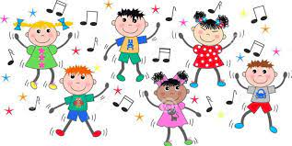
BJØRNEHIET

På Bjørnehiet er det 7 barn født i -18 og 14 barn født i -19. Dei har inngang til venstre på huset.
Personalet de møter på Bjørnehiet er:
Christine Helgesen Haugen - 100 % pedagogisk leiar. Ansvar for 2018 borna.
Reidunn Otterdal - 80% pedagogisk leiar. Ansvar for 2019 borna.
Birte Egset Bjørkedal – 40% barnehagelærar -2019-borna
Linda Kristin Tomasgård - 80 % assistent. Fri tysdagar.
Brit Tomasgård – 50% assistent. Fri måndag, onsdag og anna kvar fredag.
Gunn Ringheim – 100% lærling

Måndag | Tysdag | Onsdag | Torsdag | Fredag
Reidunn  Christine  Linda Kristin  Gunn | Reidunn  Christine  Brit  Birte  Gunn | Birte  Christine  Linda Kristin  Gunn | Reidunn  Christine  Linda Kristin  Gunn | Reidunn  Christine  Linda Kristin  Brit/Birte  Gunn

Vekeplan med oversikt over faste aktivitetar
Veke: | Måndag | Tysdag | Onsdag | Torsdag | Fredag
P  A  R  T  A  L | -Førskulegruppe  -2019 barna deler seg i grupper og jobbar med tema | HALLEN | GRUPPER/ TEMAARBEID  KOR | Førskulegruppe  Varmmat  Ei gruppe born er med å lage mat. | TURDAG  Førskulegruppa og 2019 borna har eigne turar. Det kjem fram på månadsplanen kvar turen går
O  D  D  E  T  A  L | -Førskulegruppe  -2019 barna deler seg i grupper og jobbar med tema | FORMINGS-AKTIVITETAR  I GRUPPER. | GRUPPER/ TEMAARBEID | Førskulegruppe  Varmmat.  Ei gruppe born er med å lage mat. | TURDAG  Førskulegruppa og 2019 borna har eigne turar. Det kjem fram på månadsplanen kvar turen går.

Fokusområdet vårt er:
«Gode språk og læringsmiljø med ASK som støtte».
Litt om arbeidet språk og læringsmiljø på Bjørnehiet
Gjennom arbeid med ASK (heile personalet) og leiarutviklingsprosjektet (2 årig prosjekt for pedagogane) har vi valt oss eit område vi vil bli betre på. Det dreier seg om planar og informasjonsflyt på avdelinga. Gjennom denne satsinga ynskjer vi at born og tilsette opplever ein endå meir føreseieleg kvardag og gode overgongar mellom aktivitetar. Vi vil ha gode synelege planar på avdelinga, utvikle informasjonskanalane på huset, samt byrje å bruke aktivitetstavle som vi skal få erfaring med i opplæringa av ASK. Les meir om ASK i fellesdelen.
I høve språkstimulering byggjer vi vidare på satsinga frå i fjor med song, rim og regler. Annankvar onsdag har vi kor, då samlar vi oss på avdelinga og står i sirkel. Vi har fokus på songar, rim og regler med bevegelsar. På turar knyter vi songar opp til det som møter oss og syng songane. T.d om køyretøy, dyr, vind og veir.
Dagsrytme
Kl. 7.20: Barnehagen opnar. Vi tek i mot barna og utvekslar informasjon/beskjedar med foreldre og barn. Frukosten startar. Barna har med eigen matboks og vi serverar drikke (mjølk og vatn). Vi ønskjer at barna blir levert innan 08.30 dersom dei skal ete frukost i barnehagen. Frukosten er på kjøkkenet/Sjøormen og føresette føljer barna inn dit
personalet er.
Fri leik/ aktivitet på tvers av avdelingane på Bjørnehiet og Sjøormen
Ca 09.15: Vi delar oss avdelingsvis eller i grupper etterkvart som det er fleire barn og vaksne.
Kl. 11.30: Lunsj inne eller ute. Varmmat på torsdag.
Kl. 12.00: Stell og toalett-rutine.
Inne eller uteleik
Kl. 14.00: Ettermiddagsmåltid med brød/knekkebrød, frukt og/eller yoghurt. Etterfølgt av stell og toalett-rutine.
Kl. 16.20: Barnehagen stenger. Vi utvekslar informasjon om barnet og dagen med foreldre. Barna skal rydde like mange leiker som dei er år når dei blir henta. Dette ynskjer vi at føresette hjelper barnet med.

TEMA GJENNOM ÅRET:
AUGUST  Oppstart  Å bli kjende og trygge på kvarandre  Vi plukkar bær og urter i åkeren. Luktar og smakar | SEPTEMBER  Haust  Brannvernveke  Hausting, baking, sylting og safting
OKTOBER  FORUT, førebuingar og gjennomføringa av basar. Likeverd og verda rundt oss  Haustferie  Foreldresamtaler | NOVEMBER  Vi spelar spel og les eventyr  Formingsaktivitetar  Farsdag  Foreldresamtaler
DESEMBER  Advent og jul, nissefest, Lucia,  julebord for borna  Vi gledar andre, forventningar | JANUAR  Nytt år, snø som leikemateriale  Måleaktivitet inne - lære om fargar  Førebuingar til karneval, dramatisering, musikk, kostymer og kulissar
FEBRUAR  Morsdag  Karneval  Vinterferie | MARS  Påskeførebuingar  Påskefrukost  Påskeferie
APRIL  Våren kjem, nytt liv som spirer  Eventyr og bøker | MAI  17.mai førebuingar  Foreldresamtaler  Overnatting i barnehagen for dei eldste
JUNI  Sommarfest  Førebuingar til ny avdeling til neste år | JULI  Sommar og sol!  Sommarferie  Avskjed med dei som begynner på skulen

I alt arbeid har vi fokus på barna sin trivsel. Vi vil fremje vennskap, samarbeid og oppleve glede saman. Vi vil også bidra til at det enkelte barn opplever god utvkling og læring i kvardagen. Dette skjer ofte i kvardagssituasjonar som under måltid, i påkledning og ikkje minst i leik. For å skape felleskapskjensle har vi samlingar gjennom veka der vi les bøker, presenterer tema og passar på at alle barna får litt fokus i samla gruppe. Vi øvar på å vere høflige mot kvarandre, helse fint, spørje når vi vil noko og takke kvarandre når det trengs.

FØRSKULEGRUPPA

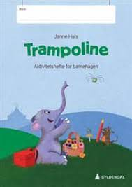
Vi har eit godt samarbeid med skulen og ein god plan for overgang barnehage-skule. Vi har ei fadderordning og ein del treffpunkt i løpet av året. Førskulegruppa har ein fast dag i veka der dei reiser på tur i nærmiljøet. I Hornindal jobber dei med «Mitt val», eit pedagogisk opplegg for utvikling av sosial og emosjonell kompetanse med fokus på forebyggande arbeid. I tillegg får alle ei aktivitetsbok som heiter «Trampoline» som dei jobber med gjennom barnehageåret. Dette er meir skuleførebuande øving. Vi har korte økter og prøver å utvide uthald og konsentrasjon gradvis.
Vi samarbeider også med Austefjord og Tunåsen barnehage og førskulebarna der. Vi er på turer/opplegg saman eit par gonger i mnd. Andre felles treffpunkt er det også i samarbeidet med skulen.
På nyåret/vår får barna besøke minst to arbeidsplassar kvar der dei får prøve å jobbe sjølv. I etterkant lager vi til miljø i barnehagen for arbeidsrelatert rolleleik. I mai og juni har Førskulegruppa overnatting i barnehagen og besøksdag og vårskuledag på skulen. Det skjer også elles mykje anna kjekt gjennom året som dei får vere med på.
Eigen plan for førskuleåret blir delt ut om hausten og nyåret.

LEIK, OMSORG, LÆRING OG DANNING
I barnehagen skal barna få leike og utfalde skaparglede, undring og utforskartrang. Ein skal sjå arbeidet med omsorg, danning, leik , sosial kompetanse, kommunikasjon og språk i samanheng og samla bidra til den allsidige utviklinga til barna.
Leiken skal ha ein sentral plass i barnehagen, og eigenverdien til leiken skal anerkjennast
(Rammeplan for barnehagen s.19-23)

Vi har mange prosjekt i barnehagen gjennom året, men vi har heile tida stort fokus på at borna skal få mykje tid til leiken og den sin eigenart. Dette fordi leiken er så viktig for barn sin trivsel og utvikling og fordi barn lærer gjennom leik.

Personalet skal:
- organisere rom, tid og leikemateriale for å inspirere til ulike typar leik og bidra til at barna får felles erfaringar som grunnlag for leik og legge til rette for utviklinga av leiketema.
- Vi skal også fremje eit inkluderande miljø der alle barna kan delta i leik og erfare glede i leik.
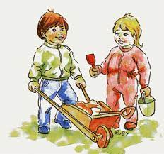
- Vi må observere, analysere, støtte, delta i og gjere leiken meir verdifull på barna sine premisser.
- Rettleie barna dersom leiken medfører uheldige samspelmønster
- Vere bevisste på og vurdere si eiga rolle og deltaking i leiken
- Ta initiativ til leik og bidra til at alle kjem inn i leiken

BARNS MEDVERKNAD
Barnehagen skal sikre barna sin rett til medverknad ved å legge til rette for og oppmuntre til at barna kan få gitt uttrykk for kva dei synest om den daglege verksemda i barnehagen, jf. barnehagelova §§1 og 3, grunnlova§104 og FNs banekonvensjon art. 12. nr. 1.
Personalet skal observere dei barna som også kommuniserer på andre måtar enn tale, slik at dei får gi uttrykk for kva dei syns om sine eigne vilkår. Vi skal vektlegge synspunkta til barna i samsvar med alder og modning og dei skal ikkje få meir ansvar enn dei er rusta til å ta. Barna må også lære at dei ikkje får gjere alt dei ønsker til ein kvar tid, men at der finst regler og andre barn og vaksne ein må forholde seg til i eit større fellesskap. Dette er ein del av den sosiale kompetansen barna skal lære.

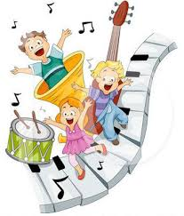

FAGOMRÅDER
Vi arbeider ut ifrå rammeplanen sine sju fagområder:
KOMMUNIKASJON, SPRÅK OG TEKST
Vi arbeider kontinuerleg med kommunikasjon, språk og tekst i barnehagen. Gjennom daglege samtaler, lesing, leik og alt vi gjer på gjennom dagen.

Språkarbeidet er svært viktig og vi har fokus på det kvar dag gjennom samhandling i kvardagen og at vi les bøker dagleg.

Gjennom arbeid med fagområdet skal barnehagen bidra til at barna får utforske og utvikle sin språkforståelse, språkkompetanse og eit mangfold av kommunikasjonsformer. I barnehagen skal barna møte ulike språk, språkformer og dialekter gjennom rim, regler, sanger, litteratur og tekster fra samtid og fortid. Barnehagen skal bidra til at barn leikar med språk, symboler og tekst og stimulere til språklig nyskjerrighet, bevissthet og utvikling.
I barnehagen skal barna få mulighet til å erfare ulike formidlingsmåter av tekster og fortellinger, som kilde til estetiske opplevelser, kunnskap, refleksjon og møter med språk og kultur. Personalet skal invitere til utforsking av både muntlige språk og skriftspråk (Rammeplanen s. 47 og 48)

KROPP, RØYRSLE, MAT OG HELSE

Gjennom arbeid med kropp og røyrsle skal barnehagen bidra til at barna opplever trivsel, glede og meistring ved allsidige røyrsleerfaringar, inne og ute, året rundt.
Barna skal få vidareutvikle motoriske ferdigheter, kroppskontroll, koordinasjon og fysiske eigenskapar og få ei positiv oppfatning av seg sjølve og bli kjende med sine eigne kjensler.
Dei skal gjennom medverknad i mat og måltidsaktivitetar motiverast til å ete sunn mat og få ei grunnleggande forståing for korleis sunn mat kan bidra til god helse. Personalet skal kjenne og praktisere nasjonale føringar for helsefremmande og førebyggande tiltak som gjeld barn. Dei skal også legge til rette for at måltid og matlaging bidreg til måltidsglede, deltaking, samtalar og fellesskapskjensle hos barna (Rammeplanen s. 49-50).
Ein dag i veka er barna i Hornindal i Honndalshallen. Barna er delt i to grupper slik dei får gå anna kvar veke. I Austefjord går barna i gymsalen ein dag kvar veke.

Ellers har vi flotte uteområder som gir barna ulike utfordringar og vi går mykje på turar i nærområdet. Inne har vi også ulike moglegheiter for motorisk læring, både grov (t.d. sklie, trampoline, trapper, ribbevegg)-og finmotrisk (t.d. formingsaktivitetar, påkledning, smørje på skiva).
Familien har det grunnleggande ansvaret for barnet sitt kosthald, men då mange av borna sine måltid vert i barnehagen, har barnehagen stor innverknad på barna sine matvanar, kosthald og helse.
Eit næringsrikt og godt mattilbod i barnehagen er viktig av mange grunnar. I løpet av ein dag inntek borna 40-60% av det totale energi-inntaket i barnehagen. Born treng rett samansatt kosthald til vekst og utvikling, og grunnlaget for kosthaldet som vaksen vert lagt i barneåra.
I barnehagen har vi ein ”Kost og helseplan” som seier noko om kva vi skal tilby barna av mat og korleis vi vil at måltida skal vere. Måltida våre er ein viktig pedagogisk, sosial og kulturell arena og måltida bør variere og gje ulike smaksopplevingar. I Volda kommune har vi utarbeida ein felles kostplan.
Kvar torsdag (onsdag på Trostereiret) lagar vi lunch/varmtmåltid i barnehagen. Måltida er barnevennlige, sunne og varierte slik at barna får ulike smaksopplevelser.
Dei varme måltida blir tilberedt av barn og voksne i fellesskap. Dette gir ein opplevelse av meistring og deltagelse og gir barna mer kunnskap om maten vi et. Barna medvirker også på borddekking. Tidspunkta for måltid ser de i dagsrytmen.
Vi vasker alltid hender før vi et, og når barna er ferdige å ete rydder dei sjølve kopp og fat av bordet.
Borna er med i ulike prosessar som til dømes å dyrke og hauste i eigen hage. I «Barna sin hage» (i Hornindal) har vi grønsaker, ulike urter, bær og frukt. Vi besøker fjøs og gårder med lokal matproduksjon, vi fisker og plukker mykje bær. Vi lagar også tradisjonsmat som flatbrød, sursild, prim, leverpostei, syltetøy, saft, gelè, syltaflesk og kinnar smør. Aktivitetane kan variere.
Barnehagen serverer brød, knekkebrød, assortert utval av pålegg og diverse grønsaker/frukt, samt mjelk. Dei som skal ete frukost i barnehagen, tek med ferdig påsmurt i matboksen heimanfrå. Mjelk får barna i barnehagen. Har barnet spesielle behov grunna allergi, kjøper vi inn etter behov, men det må leggast fram legeattest på allergier/intoleranser. Ta kontakt med personalet om de vil vite meir om barnet ditt sine matvaner i barnehagen eller om barnehagen må få informasjon om barnet ditt.

Bursdagsfeiring
Vi feirer barna sin bursdag i barnehagen. Barna får velje mat ut i frå ei liste med alternativ vi har laga i barnehagen. Vi vil halde eit sunt fokus og tilbyr sunn mat. Det kan t.d. vere frukt, smoothie, grove vafler/sveler, fruktsalat/-spyd og polarpizza.
I Hornindal lager barna i barnehagen teikningar som bursdagsbarnet får med seg heim, fint pynta og bunde inn. I Austefjord får barna med seg heim ei bursdagskrune som vert laga i barnehagen.
Vi syng, «skyt opp rakettar» og bursdagsbarnet får sitje på bursdagsstolen og får bursdagskrone og kappe på.

Hygiene
Vi jobbar inn gode rutiner for handvask ved toalettbesøk, før måltid og matlaging. Alle både barn og foreldre skal vaske eller sprite hender når dei kjem om morgonen og ved henting.
Viktig! Ved sjukdom som diarè og oppkast gjeld 48-timarsrgelen. Dvs. at barna må vere heime 48 timar etter siste utbrot.

Reinhald
I barnehagane har vi eigen reinhaldsplan, og vi har innarbeidd rutinar på reinhald av kjøkken. Barnehagane blir reingjort kvar dag.

KUNST, KULTUR OG KREATIVITET

I barnehagen skal barna få estetiske erfaringer med kunst og kultur i ulike former og organisert på måter som gir barna anledning til utforsking, fordypning og progresjon. Barna skal støttes i å være aktive og skape egne kunstneriske og kulturelle uttrykk. Barnehagen skal legge til rette for samhørighet og kreativitet ved å bidra til at barna får være sammen om å oppleve og skape kunstneriske og kulturelle uttrykk.
Fagområdet omhandler uttrykksformer som billedkunst og kunsthåndverk, musikk, dans, drama, språk, litteratur, film, arkitektur og design (Rammeplanen s. 49-50)

Her lærer vi t.d. om ulike teknikkar i forming, vere kreative, bli kjent med kulturen vi har innanfor ulike områder, musikk, dans, drama, litteratur, film, arkitektur og design. T.d. fram mot karnevalet kvar februar i Hornindal, lærer vi om drama ved at vi er i grupper og vel eit tema som vi skal dramatisere ut i frå og vise fram på karnevalsdagen til dei andre i barnehagen. Vi lærer om forming/kunst ved at vi lagar kostymer/masker sjølve. Det blir laga mykje kunst gjennom heile året der barna får bruke sin kreativitet og skaparevne.
Austefjord har ei tradisjonell karnevalsfeiring der barna bestemmer sjølve heime kva dei vil kle seg ut som, men jobbar med forming og kreativitet gjennom heile året og i temaarbeidet.

NATUR, MILJØ OG TEKNOLOGI
Opplevelser og erfaringer i naturen kan fremme forståelse for naturens egenart og barnas vilje til å verne om naturressursene, bevare biologisk mangfold og bidra til bærekraftig utvikling. Barnehagen skal bidra til at barna blir glade i naturen og får erfaringer med naturen som fremmer evnen til å orientere seg og oppholde seg i naturen til ulike årstider. Barnehagen skal legge til rette for at barna kan få et mangfold av naturopplevelser og få oppleve naturen som arena for lek og læring. Barnehagen skal legge til rette for at barna kan forbli nysgjerrige på naturvitenskapelige fenomener, oppleve tilhørighet til naturen og gjøre erfaringer med bruk av teknologi og redskaper (Rammeplanen s. 52)

Her lærer vi bl.a. om naturen, dyr, planter, landskap, årstider, tannhelse, mat og bygge vidare på erfaringane barna har med teknikk i kvardagen. Gjennom arbeidet med å lage gevinstar til Forut-basaren, arbeide i hagen vår, hausting, såing og dyrking lærer vi om fagområdet.
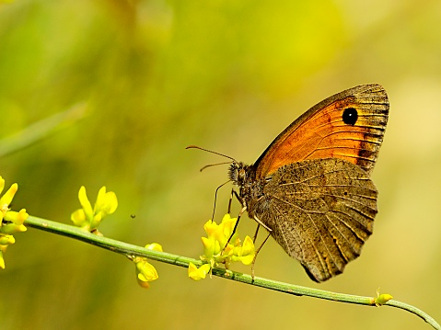
Vi lærer om berekraftig utvikling der vi fremjar verdiar, haldningar og praksis for meir berekraftige samfunn. I barnehagen kjeldesorterar vi avfall, plukker søppel i naturen, minsker bruken av plast, har gjenbruk til formingsmateriell og planter mat i eigen hage. Vi gjer også nytte av det naturen gir oss i barnehagen og i områda rundt i form av frukt og bær og liknande.

MENGD, ROM OG FORM
Fagområdet handler om å oppdage, utforske og skape strukturer og hjelper barna til å forstå sammenhenger i naturen, samfunnet og universet. Barnehagen skal synliggjøre sammenhenger og legge til rette for at barna kan utforske og oppdage matematikk i dagligliv, i teknologi, natur, kunst og kultur og ved selv å være kreative og skapende. Arbeid med fagområdet skal stimulere barnas undring, nysgjerrighet og motivasjon for problemløsing (Rammeplanen s. 53)

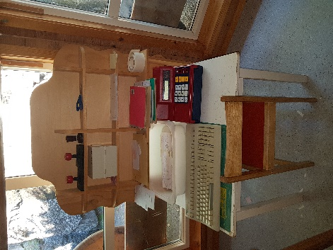
Her lærer vi om tal og teljing, sortering, kategorisering, størrelsar, former, mengder, mønster og orientering. Barna skal leike og eksperimentere med tal, mengd og teljing og samanlikne storleikar i omgjevnadane. Vi skal stimulere og støtte barna si evne til problemløysing, bruke bøker, spel, musikk, digitale verktøy, naturmateriale og leikar og utstyr. Stort sett gjennom alt vi gjer i kvardagen, kan vi tenke matematikk.

ETIKK, RELIGION OG FILOSOFI
Fagområdet retter særlig merksemda mot barnehagen sitt samfunnsmandat og verdigrunnlag i et samfunn prega av livssynsmangfald.
Barnehagen skal la barna få kjennskap til forteljingar, tradisjoner, verdiar og høgtider i ulike religionar og livssyn, og erfaringar med at kulturelle uttrykk har egenverdi. Barnehagen skal skape interesse for mangfaldet i samfunnet og forståing for livsverda og levesettet til andre menneske. Gjennom å samtale om og undre seg over eksistensielle, etiske og filosofiske spørsmål skal barn få høve til sjølv å formulere spørsmål, lytte til andre, reflektere og finne svar. Slik skal barnehagen bidra til å legge grunnlag for kritisk tenkning og dømmekraft (Rammeplanen s 54)

Bhg. skal formidle forteljingar og skape rom for barna sine opplevingar, samtalar, røynsler og tankar om religion, livssyn, etikk og eksistensielle tema.
Vi skal gi barna kjennskap til og markere merkedagar, høgtider og tradisjonar i den kristne kulturarven og andre religionar og livssyn som er representert i barnehagen. Vi skal identifisere verdikonflikter i kvardagen, reflektere over verdiprioriteringar og haldningar og ha et bevisst forhold til korleis desse kjem til uttrykk i arbeidet med barna. For å skape interesse og forståing for mangfaldet i samfunnet, jobbar vi bl.a med det pedagogiske opplegget til Forut. Der lærer barna om levesett til andre menneske.

NÆRMILJØ OG SAMFUNN

Gjennom utforsking, opplevingar og erfaringer skal barnehagen bidra til å gjøre barna kjent med eget nærmiljø, samfunnet og verda. Barnehagen skal bidra til kunnskap om og erfaring med lokale tradisjonar, samfunnsinstitusjonar og yrke, slik at barna kan oppleve tilhøyrsle til miljøet. Kulturelt mangfald, ulike levemåtar og ulike familieformer er ein del av fagområdet. Gjennom leik og varierte aktivitetar skal barna få erfaring med å lytte, forhandle og diskutere og få gryande kjennskap til menneskerettane (Rammeplanen s. 55 og 56)

Barna sin medverknad i kvardagslivet i barnehagen legg grunnlaget for vidare innsikt i og erfaring med å delta i eit demokratisk samfunn. Barnehagen skal oppmuntre barna til å medverke i eigen kvardag slik at dei utviklar tillit til samfunnsdeltaking. Barna skal få utforske ulike landskap, bli kjende med ulike institusjonar og bli kjende med lokalhistorie og lokale tradisjonar. Dei skal også bli kjend med samane sin kultur. Vi markerar samane sin nasjonaldag og har ei heil veke i februar der vi lærar om samisk kultur. Vi er på besøk med ulike institusjonar i kommunen og vi nyttar nærområdet til å gå på mykje turar og bli godt kjent.

FORUT
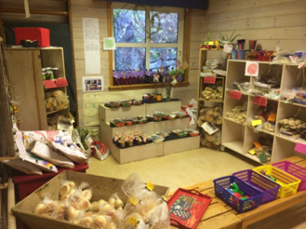
Kvar haust brukar vi mykje tid på å førebu oss og lage gevinstar til Forutbasaren som vi brukar å arrangere.
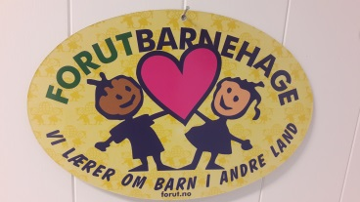
Forut er ein organisasjon som hjelper barn i andre land. Kvart år lager Forut -organisasjonen eit pedagogisk opplegg som formidlar ein realistisk historie om korleis det er å vekse opp i eit anna land, kultur og under andre føresetnader enn barn i Norge. I år får vi lære om livet i Malawi og temaene vennlegheit, takksemd, kosthold og barnerettigheter. Aksjonen i år heiter «Hamphless og det varme hjertet». Vi les historier om 5 år gamle Hamphless og får vere med han på spennande eventyr, ser filmar og høyrer på musikken som er laga til dette føremål. Silje Sirnes og Maria Solheim er artistar i Barneaksjonen dette året. De kan lese meir om Forut på www.forut.no

FORELDRESAMARBEID

Som forelder hos oss skal du:
- oppleve barnehagen som ein trygg stad å vere, med eit pedagogisk tilbod av god kvalitet som foregår i eit nært samarbeid med deg.
- Oppleve eit miljø der personale og foreldre har eit realistisk forventningsnivå til kvarandre.
- Oppleve ein kvardag som er prega av trivsel, glede, humor og tryggheit.
- Oppleve eit personale som møter deg med åpenheit, respekt og romslighet
- Oppleve eit miljø der føresette møtast, og at barnehagen er ein stad for nettverksbygging.

Dette oppnår vi gjennom:
- Dagleg informasjon: vi tar oss tid til den vesle praten ved levering og henting. Om dette skulle bli vanskeleg å få til, kan vi ved behov ringe etterpå for ein prat om det er noko spesielt ein vil formidle.
- Foreldremøter
- Foreldresamtaler. Vi har to samtaler i løpet av året. Ved ynskje og behov avtalar vi samtaler utover dette. Sjå årshjulet for ca.- tidspunkt for ditt barn.
- Dagsreferat: Vi skriv referat frå dagen på dørtavle eller veggtavle. I tillegg dokumenterer vi med bilder på tavla med jamne mellomrom.
- I løpet av året har vi ulike tilstelningar og festar. Eksempel på dette er: Forutbasar, lysfest, påskefrukost og sommarfest.
- Om nokon har foreldre/besteforeldre som gjerne vil vise oss noko, fortelje oss noko, må de gjerne komme på besøk i barnehagen.
- Vi kan også reise ut på besøk i heimane.

Vi forventer av deg som forelder i Hornindal og Austefjord barnehage at du:
- Gir tilbakemeldingar til barnehagen om opplevelser som kan påverke barnet ditt sin kvardag
- Gir beskjed ved fravær (sjukdom, ferier, fridagar o.l)
- Tek ansvar for at ditt barn alltid har det som trengs av klær/utstyr i barnehagen.
- Sjekk/hald orden på barnet sin garderobeplass jamnleg. Husk å ta med alle uteklær heim siste fredagen i mnd. for ein sjekk/vask og ellers ved behov.
- Deltek på foreldresamtaler, møter og samankomster
- Held deg orientert om barnehagen sine planer og aktiviteter
- Smørjer barnet ditt med solkrem før det kjem i barnehagen dei dagane det er nødvendig
- Søker informasjon hos personalet dersom noko er uklart
- Svarer på vår årlege brukarundersøking i desember

Foreldre-app: «Vigilo»
Føresette av barn i kommunale barnehagar, skal no gjere seg nytte av Foreldre-appen: «Vigilo». Appen gir dei føresette tilgang til sitt/sine barn, og er ein sikker stad å melde fråvær og kommunisere med barnehagen med meldingar. Av omsyn til personvernet, må ein logge på appen ved hjelp av eID (MinID, bankID eller tilsvarande). Dette vil dermed erstatte til dømes e-post og sms. Begge føresette kan ha appen og vil få opp det som er registrert i høve fråvær på sine barn. Informasjon om barnet og føresette er henta frå folkeregisteret. Meir informasjon finn du på Volda kommune si heimeside:
https://www.volda.kommune.no/tenester/oppvekst-barnehage-og-skule/vigilo-for-dialog-mellom-foreldre-og-volda-kommune/

Foreldreutval og samarbeidsutval

Det står i Lov om barnehager:

«§ 4. Foreldreråd og samarbeidsutvalg
For å sikre samarbeidet med barna sin heim, skal kvar barnehage ha eit foreldreråd og eit samarbeidsutvalg.
Foreldrerådet består av foreldre/dei foresatte til alle barna og skal fremme deira sine fellesinteresser og bidra til at samarbeidet mellom barnehagen og foreldregruppen skapar et godt barnehagemiljø. …..Samarbeidsutvalget skal være eit rådgivende, kontaktskapende og samordnende organ. Samarbeidsutvalget består av 2-3 foreldre/foresatte og ansatte i barnehagen. Barnehagen sin eigar kan delta etter eige ønske, men ikkje med flere representanter enn hver av de andre gruppene.
Barnehageeigaren skal sørge for at saker som er viktige blir forelagt foreldrerådet og samarbeidsutvalget.»
Oppgåver som SU skal utføre er: godkjenne årsplan, vere med å planlegge dugnad, organisere bæring av 17. mai-fane og vere med å arrangere sommarfest for borna i barnehagen. Det er to faste møter i samarbeidsutvalet i året, eitt på hausten og eitt på våren og eventuelle fleire etter behov.

Samarbeidsutvalet
I Hornindal barnehage er Trygve Haugen Bøe og Marte Kalvatn foreldrerepresentantar i år. Christine Haugen repr. pedagogane og Linda Kristin Tomasgård repr. assistentar/fagarbeidarar i Hornindal. Connie Bakke er kommunen sin repr. Linn Kristin Leite Høydal og Anette Berg er foreldrerepr. i Austefjord sitt SU. I tillegg er Solvor Heggli repr. for personalet.
Det finst eit organ som heiter «FUB –foreldreutvalget for barnehager». Dei har ei nettside med mykje nyttig informasjon de gjerne må besøke.
Adr.: http://www.fubhg.no

Foreldresamtaler
Vi har to samtaler i året, og fleire om det er behov for det. I samtala vi har om hausten avtalar vi mål å jobbe med for ditt barn. Dette skal vere realistiske mål som er gjennomførbare for både heimen og barnehagen. Alle barnehagane i Volda kommune nyttar same skjemaer til samtaler og oppfølging.
Til våren evaluerar vi barnehageåret og kor vi står i forhold til måla vi sette oss.
Det er ønskjeleg at begge foreldre deltek på samtalene om mogleg.

PERSONALSAMARBEID

Kva har vi?
- Over 50 % av personalet har pedagogisk høgskuleutdanning og vidareutdanningar innanfor barnehage. Vi har også assistentar med lang ansiennitet
- Vi har mykje kompetanse etter mange års arbeid i barnehage
- Vi har eit personalsamarbeid som er prega av åpenhet, humor og glede i eit levande og utviklande miljø
- Vi har ei personalgruppe som lyttar til kvarandre og brukar kvarandre sine ressursar og eigenskapar
- Vi er ei personalgruppe som viser mot og omsorg for kvarandre
- Vi har eit personale som ynskjer å heve kvaliteten i barnehagen
- Korleis oppnår vi dette?
- vi utarbeidar felles holdningar til korleis vi arbeidar saman
- vi har månadlege personalmøter på 2 timar på kveldstid
- vi har avdelingsmøter 3-4 t. timar i mnd.
- vi har pedagogisk leiarmøte 1,5 time annankvar veke
- vi fordelar ansvarsområder utifrå interesse og engasjement
- vi har ansvarsområder som femner heile barnehagen og gruppa spesielt
- vi har fokus på kommunikasjon som den viktigaste kvalitetsfaktoren i personalsamarbeidet
- vi har kurs i og bruker Tryggleikssirkelen
- Vi fokuserer på å ivareta kvarandre som enkeltindivid, men også som deltakarar i ei større gruppe.
- Vi sikrar stadig fagleg utvikling gjennom intern og ekstern kursing/vidareutdanningar
- Vi har fem planleggingsdagar i barnehageåret
- Vi kvalitetssikrar arbeidet vårt gjennom medarbeidarsamtaler og rettleiing

-Vi har fokus på det sosiale samarbeidet gjennom ulike former for treff og tilstellingar for personalet.
-Personalet i barnehagen har teieplikt om det dei får vite gjennom sitt arbeid om privatpersonar og vedkommande sitt forhold i barnehagen. Dette gjeld også vikarar og andre som har ei tilknyting til barnehagen.

SLIK JOBBAR VI FOR AT BARN OG FORELDRE SKAL KJENNE SEG TRYGGE

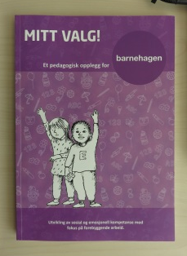
Noko av det viktigaste for alle er at barna er trygge og har det bra i barnehagen.
Vi sikrar trygge barn gjennom:
-tett samarbeid med foreldre
-primærkontakt spesielt i oppstarten
-personalet har felles haldningar og regler, samt at vi meiner at eit tett og godt samarbeid mellom personalet gir trygge barn
-vi lytter til barna og foreldre
-vi ser barn som har det utfordrande og tek det på alvor
-vi gir barna sjølvtillit gjennom oppmuntring, læring og meistring
-vi snakker med barna om kva som skal skje og om saker som vedkjem dei
-førskulegruppa bruker “Det er mitt val”- eit pedagogisk opplegg for å styrke barna sitt emosjonelle liv og virke forebyggande mot mobbing
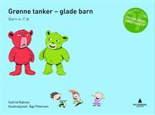
-vi kan også bruke “Grønne tanker-glade barn” eit psykologisk førstehjelpsskrin frå organisasjonen “Vaksne for barn”
-barna skal ha medverknad, vi skal sjå det enkelte barn og hjelpe det til å lære samspel slik at det kan føle meistring
-samarbeid med helsestasjonen, PPT, barnevern, Bup, skulen, Tunåsen barnehage, næringslivet, Frisklivssentralen, Sanitetslaget, Bygdekvinnelaget, kyrkja og frivillige organisasjoner

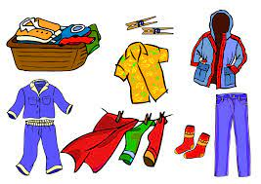
Attgløymde klede blir lagt fram ei periode for gjennomsyn. Dersom ingen tek dei med seg, sender vi dei vidare til gjenbruk. Hjelp oss å halde orden! Når barna og personale veit kor kleda ligg, sparer vi tid og barna blir meir sjølvstendige ☺
Husk å merke klede og andre private ting!

MERK! Dersom barn ikkje blir henta før ordinær stengetid, vert det kravd ekstra betaling etter gjeldande retningsliner; kr. 150,- pr. påbegynte halvtime

